夏令营报名流程：

扫描二维码，加入所选夏令营线路组织方的咨询QQ群，进一步了解并完成报名手续，报名截止于 4 月 9 日。

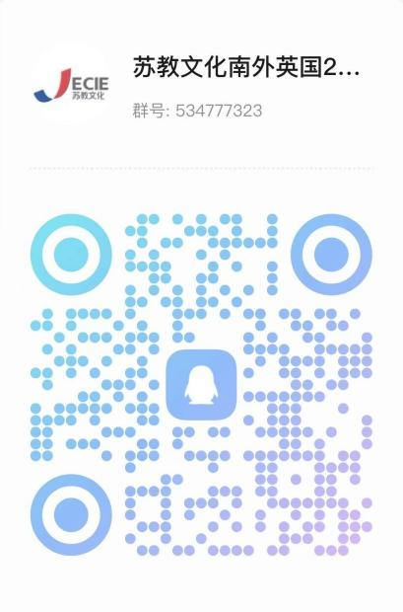

苏教文化咨询QQ群（英国15天）

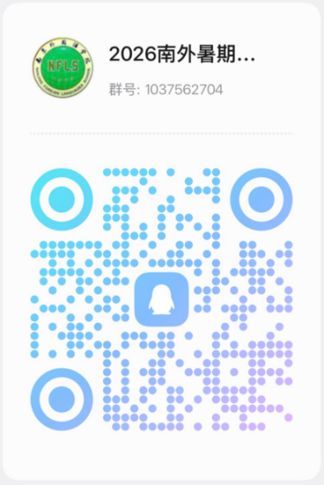

卓越基金会咨询QQ群 （北欧双国、澳新双国）

